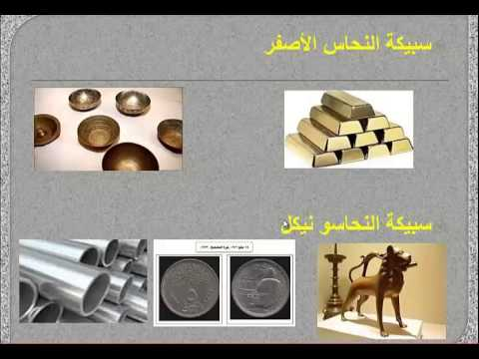**السبائك الفلزية**

**ما هي السبيكة؟**

هناك بعض التعريفات للسبيكة تعتمد بدايةً على أنَّها خليط من الفلزات، ولكن هذا الوصف غير دقيق إلى حدٍ ما؛ فبعض السبائك تتكون من فلز واحد وعنصر آخر لا فلزي كالسبيكة الأشهر في الصناعة: سبيكة الصلب أو الفولاذ، فهي تتكون من عنصر فلزي هو الحديد وآخر لا فلزي وهو الكربون، لذا فالوصف الأدق للسبيكة هو أنها مادة تتكون من عنصرين على الأقل أحدهما فلز.

ويسمي الفلز الغالب على السبيكة بالفلز الرئيس base metal والذي يمثّل (غالبًا) ما يزيد على التسعين بالمائة من السبيكة ككل، بينما تسمَّى العناصر الأخري بعوامل السبْك alloying agents والتي قد تصل نسبتها إلي أقل من واحد بالمائة أحيانًا.

قد تتواجد السبائك على هيئة مركّبات حيث تنشأ روابط كيميائية بين عناصر السبيكة، ولكن الشائع أن تكون على هيئة محاليل صلبة solid solutions، حيث تختلط ذراتها وتتداخل دون ترابط بينها.

وتختلف المحاليل الصلبة عن المركبات في أنَ نسب تركيزها ممتدة بعكس المركبات التي تكون عند نسب محددة، بالإضافة إلى أنَّ المركبات لها تركيب بلَّوري خاصّ ومميِّز له، أمّا المحاليل فإنَ التركيب البلُوري لها هو نفسه للعنصر الأساسي متضمنًا تشوّهات نتيجة وجود ذرات عناصر السبك به.

وتتوقف طبيعة الذوبان في المحاليل الصلبة على النسبة بين حجم ذرات الفلز المذيب والمُذاب فيه.

فإذا كانت النسبة بين حجم ذرات العنصرين نسبته لا تتعدى خمس عشرة بالمائة فإنَّ ذرَّات المذاب تحل

محل ذرات المذيب في مواقعها في الخلية فيما يعرف بالذوبان الإحلالي substitutional، وفي هذه الحالة غالباً ما يكون العنصرين متقاربين في موضعهما بالجدول الدوري كما في سبيكة النحاس الأصفر التي تتكون من النحاس والقصدير المتساويين في الحجم تقريبًا.

أما إذا كان الاختلاف بين حجم الذرّات كبير للغاية (النسبة بينهما حتي تسعة وخمسين بالمائة) فإنَ ذرات المذاب تستطيع أن تجد لنفسها مكانًا بين ذرات المذيب فيما يُعرف بالذوبان بالتخلُل أو التغلغل interstitial كما في سبيكة الصلب، حيث يتغلغل عدد صغير من ذرات الكربون صغيرة الحجم في الفراغات الموجودة بين ذرات الحديد، ويحدث هذا في العناصر الثمانية الأولى من الجدول الدوري خاصةً.

وتنعدم الذوبانية تقريباً في المنطقة التي تكون النسبة فيها بين حجم ذرات المذاب والمذيب من تسعة وخمسين إلى خمسة وثمانين بالمائة.

ولكن لا تُصمَّم السبائك عن طريق خلط أي عنصرين من الجدول الدوري معًا بشكل عشوائي أو اعتباطيّ؛ فهناك ظروف معينة يجب أن تتوافر لتكوين المحلول الصلب، وقد وضعها العالم الإنجليزي ويليام هيوم روذري William Hume-Rothery في مجموعة من القواعد الشهيرة التي تحمل اسمه.

وبشكل عام، يمكن القول أنَ السبائك تمتلك خواصاً معدلة للعنصر الرئيس كالصلابة strength والصلادة hardness والقابلية لتوصيل الكهرباء وتحمل الحرارة وغيرها، وغالبا ما تكون السبائك أصلب من عناصرها وأقل قابلية للتشكيل.

**طرق صناعة السبائك**

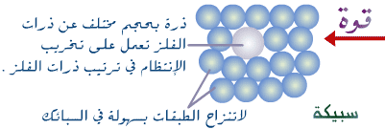

وربما يجد البعض صعوبة في تقبل فكرة خلط كتل من المعادن الصلبة لتكوين السبائك، والحقيقة أنه توجد عدة طرق لفعل ذلك أشهرها هي الطريقة التقليدية بصهر المعادن ثم خلطها لتكوين المحلول المتجمد. وهناك أيضا تقنية معروفة في علم مساحيق الفلزات Powder Metallurgy وفيها يتم طحن كل مكون من مكونات السبيكة على حدة ثم خلط هذه المساحيق وتعريضها لضغوط عالية ثم حرارة مرتفعة ليتم الدمج بينها، أما الطريقة الثالثة فتعرف بغرس الأيونات Ion Implantation حيث يتم تسليط الأيونات علي الطبقة السطحية للمعدن تحت تأثير مجال كهربي، وتُعد هذه الطريقة هي المثلى لصنع أشباه الموصلات المستخدمة في الإلكترونيات.

تقريبًا كل المواد التي نريدها تختبيء في مكان ما في هذا الكوكب تحت أقدامنا؛ من الذهب الذي نرتديه في شكل المجوهرات إلى النفط الذى يملأ سياراتنا.

الأرض مَخزن من المواد المذهلة التي يمكن أن تُزودنا تقريبًا بكل حاجاتنا، العناصر الكيميائية هى اللبِنات الأساسية التي تُصنع منها جميع المواد داخل الأرض، هناك 90 عنصرًا او أكثر توجد في الطبيعة والغالبية منهم من المعادن ولكن، على الرغم من فائدة المعادن، انهم أقل أحيانًا من الكمال للعمل في حاجة نحتاج إليها للقيام بها، لنأخذ الحديد على سبيل المثال، فهو معدن قوي بشكل مثير للدهشة، ولكن يمكن أن يكون هَش جدًا ويُمكن أن يصدأ أيضًا بسهولة في الهواء الرطب، أو ماذا عن الألومنيوم كمثال، إنه معدن خفيف جدًا، ولكن في حالته النقية، يكون لين جدًا وضعيف ليكون ذات فائدة كبيرة، هذا هو السبب في أن معظم (المعادن) التي نستخدمها هى في الواقع ليست معادن على الإطلاق ولكنها (السبائك – (Alloy: و هى المعادن التي تُخلط جنبًا إلى جنب مع غيرها من المواد لجعلها أقوى وأصلب، وأخف وزنًا، أو أفضل بطريقة أخرى عن حالتها النقية؛ السبائك في كل مكان حولنا، من حشوات الأسنان لدينا وسبائك الاطارات على سياراتنا إلى الأقمار الصناعية وغيرها، دعونا نلقي نظرة فاحصة على ما هي عليه، والسبب في انهم مفيدون جدا!